Smilo® este o societate cu capital integral românesc şi activează pe piaţa producătorilor şi distribuitorilor de uşi de garaj începând cu anul 2003

Deţinem brand-ul propriu doorTECK® de uşi de garaj, uşi recunoscute la nivel naţional şi, începând cu anul 2010, şi pe piaţa externă (Italia, Germania, Ungaria)

Usile de garaj doorTECK® pot fi confectionate la orice dimensiune si sunt adaptabile oricarui tip de garaj. Usa de garaj se poate personaliza in functie de dorinta dumneavoastra, cu diverse accesorii: deschidere manuala sau automata, sistem de comanda radio, usi laterale, usi pietonale incorporate.

De asemenea, toate usile ofera o protectie optima impotriva pierderii caldurii, economisind energie si asigurand un nivel crescut de confort. (conform normelor CE EN 13241-1:2003, Nr. 0402-CPD 402201)

Desen tehnic general pentru panouri

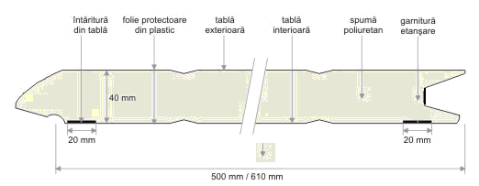

Usile de garaj doorTECK® pot fi sunt disponibile intr-o gama variata de culori si modele:

doorTECK® necasetate, cu presaj imitaţie de lemn- woodgrain cu nervure orizontale -

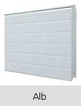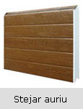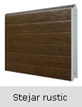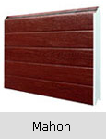

doorTECK® casetate, cu presaj imitaţie de lemn- woodgrain -

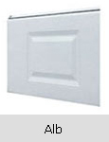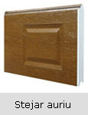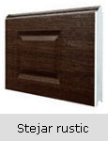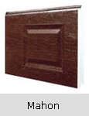

doorTECK® lis (neted) - cu o dungă orizontală centrală -

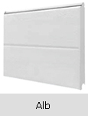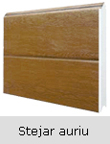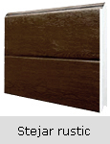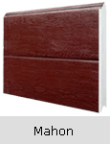
Panou
• Suprafaţă imitaţie lemn, cu nervuri • Interior şi exterior tablă de oţel cu
Orizontale grosime de 0.5 mm
• 40 mm grosime tip sandwich • Protecţie contra prinderii degetelor
• Spumă poliuretanică, fără CFC • Coeficient de izolaţie K=0.5W/m2 grd C
• Culoare standard interior: alb RAL 9010

Va multumesc pentru interesul acordat produselor pe care le oferim.

